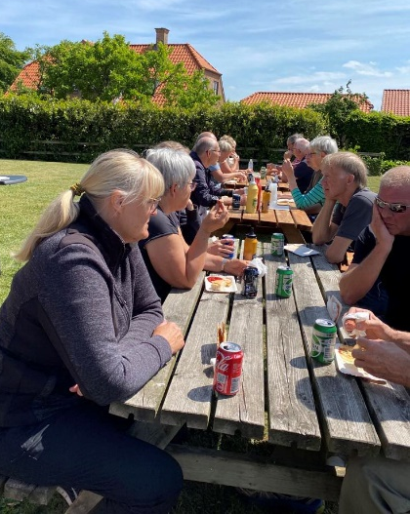
Nyhedbrev
Mølleparken juni 2023

Allerførst hjertelig velkommen til Brita og Ulrich, der er flyttet ind i nummer 41.

Efter Generalforsamlingen blev bestyrelsen konstitueret på ny. I den forbindelse blev Eva formand, Steffen tog teten som næstformand, sekretærrollen faldt på Lotte, Peder er stadig finansminister og Brian er medlem.

Første omgang i kampen mod ukrudt i bedet er overstået, og de næste venter fremover - mød op og hjælp - man kan aldrig være for mange, også selvom planterne i bedet rigtig har fået rigtig godt fat nu og formindsker forhåbentlig ukrudtet fremover. Ligeledes har vi afholdt årets arbejdslørdag, fremover vil dette falde den første lørdag i maj 2024, samt en anden - mindre - omgang første lørdag i september 2024. Vi afprøver at sætte faste dage for dette, så alle har muligheden for at planlægge efter at kunne deltage. Der mødte 21 personer op for at hjælpe denne gang, og vi fik lavet en masse, samt selvfølgelig hygget med grillede pølser og brød. Tag en tur derop og tjek det ud. Apropos legepladsen så har Legepladsudvalget holdt møde, og de afventer at få tilbud fra de adspurgte firmaer ang. et helt nyt legemodul. Det bliver superspændende.

På plænen opsættes ”hundeskilte”, da der er en udfordring med efterladenskaber fra de firbenede venner. Fortæl gerne alle i jeres husholdning, hvor hundeposerne findes i huset.

Vi glæder os til Sommerfesten. Vi har ikke alt på plads endnu, så der kommer en invitation på et senere tidspunkt, men datoen er den 19. august og tilmeldingen er senest den 16. august til Eva.

Fartskiltene fik en hård medfart af vinden og flere forsvandt. Der kom nye op, og de kommer alle ned igen omkring Sct. Hans. De vil fremover komme op i en afgrænset periode en gang pr. år.

Omkring Sct. Hans er det vist også kutyme at få klippet hækkene. De fylder godt i landskabet, og flere steder skal de ordnes på to sider - God arbejdslyst

Til sidst vil bestyrelsen ønske alle en
helt igennem fantastisk sommer

Venlig hilsen Bestyrelsen

